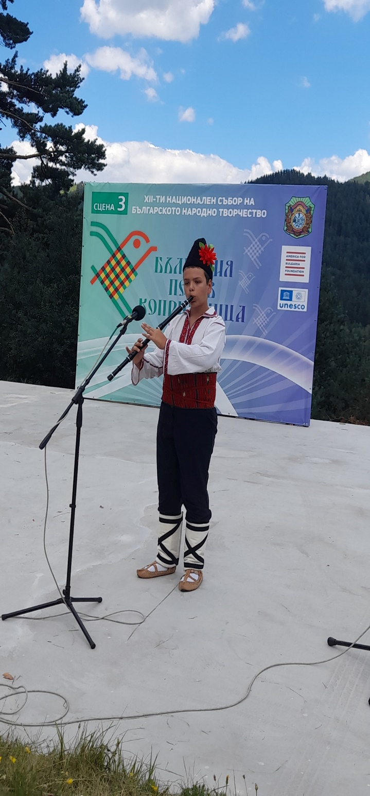

-Участие в Национален събор на народното творчество Копривщица 5-7.08.22г.-грамота и сребърен медал

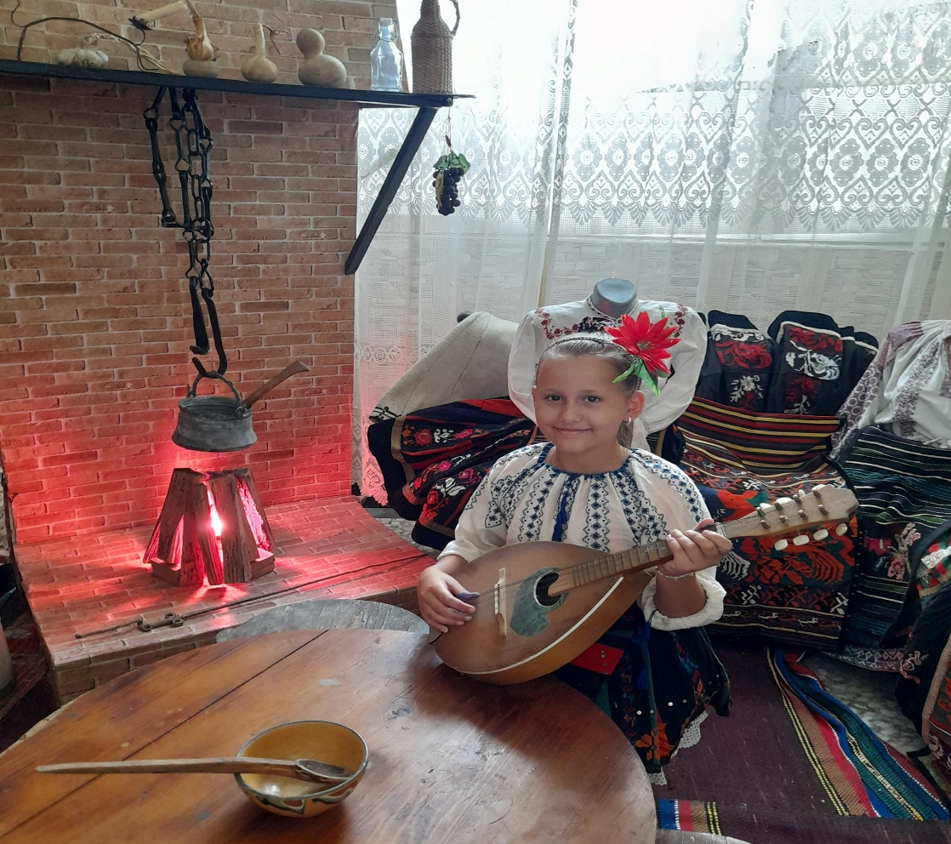

-Лятна арт академия: „Да се върнем към корените си“-запознаване с автентични предмети и тяхното предназначение, обличане с автентични народни носии, запознаване с народни инструменти,

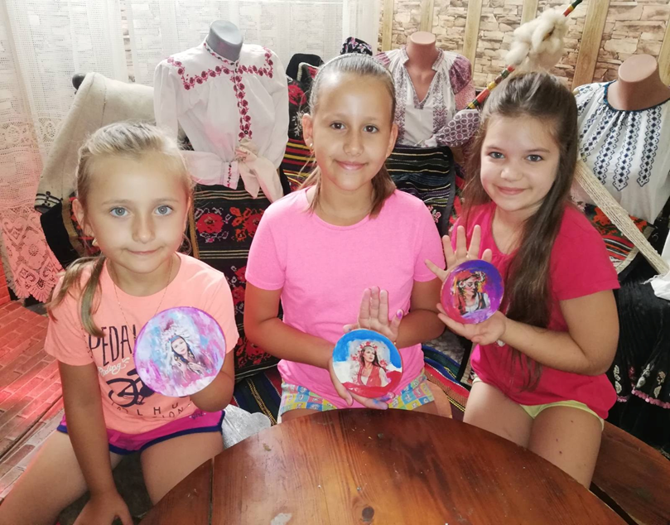

-Лятна арт академия: Декупаж на керамична чиния с народни мотиви,

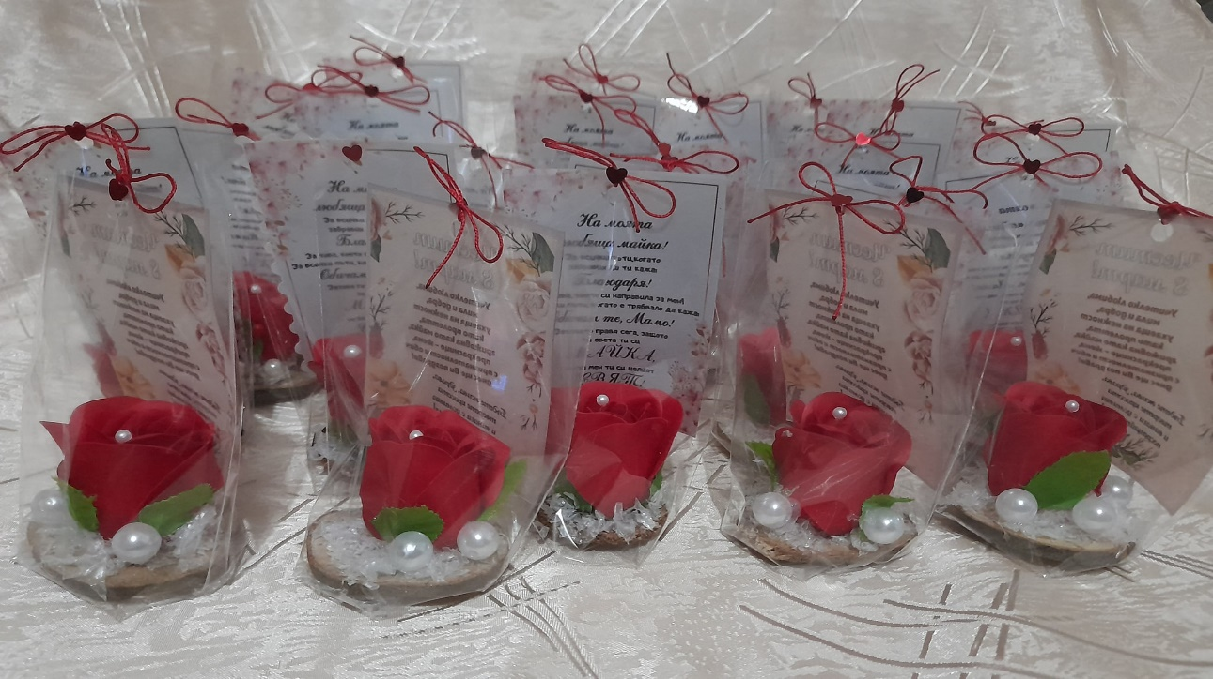

-изработване на подаръци за 8-ми март,

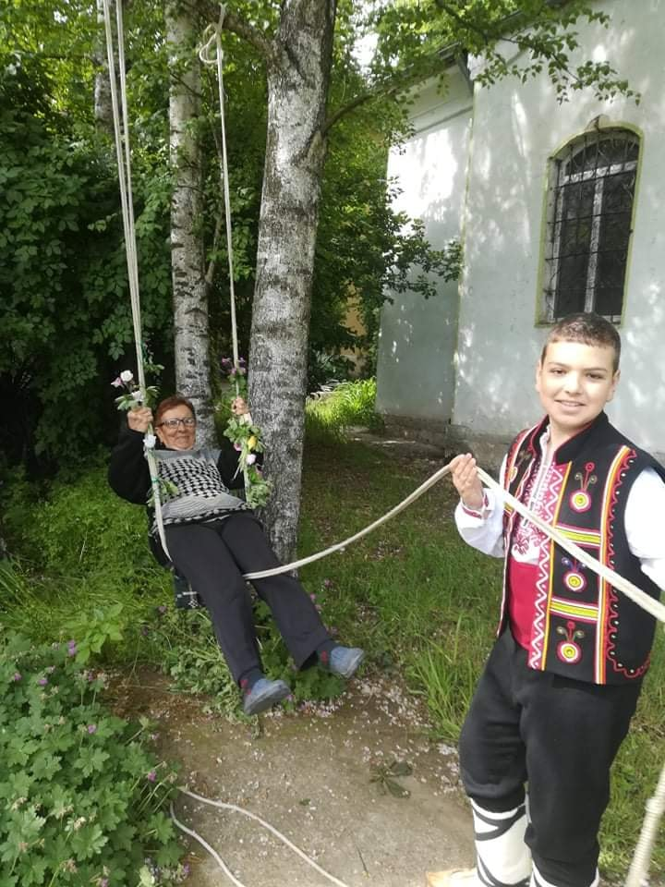

Гергьовден-празнична литургия, музикален поздрав пред църквата „Св.Георги“с.Байкал, люлеене за здраве

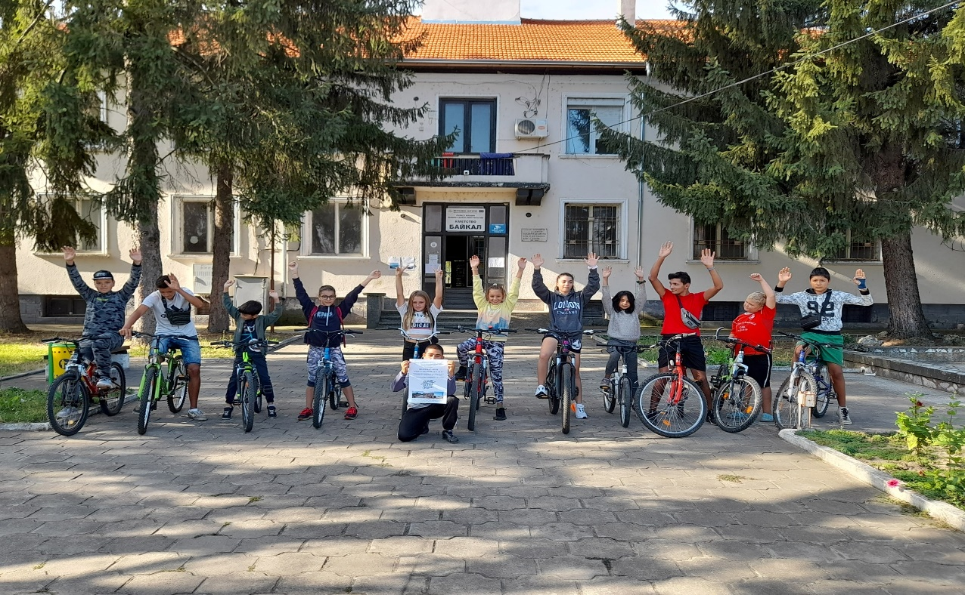

-01.09.22г.-Веломаратон Дунав ултра джуниър от Байкал до Улпия Ескус с.Гиген,

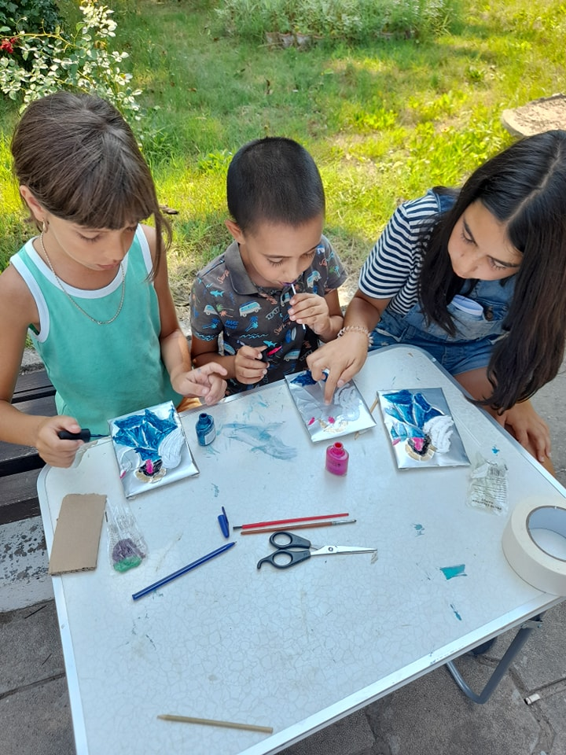

-Лятна арт академия: изработване на 3D Ангелче,